**Technická špecifikácia**

Tlač viacerých typov tlačovín a ich dodávka pre Všeobecnú zdravotnú poisťovňu (ďalej len „VšZP“) vrátane poskytovania súvisiacich služieb.

1. ***Súvisiace služby:***

* služby súvisiace s výrobou – príprava podkladov do tlače, korektúra, grafická úprava textového podkladu dodaného objednávateľom, formátovanie textu, zalamovanie stránok – textov, sadzba, konečná úprava tlače, výroba, osvit, tlač, dokončujúce činnosti po tlači, distribúcia tlačovín, resp. iné služby,
* v prípade potreby (legislatívne zmeny, organizačné zmeny atď.) si objednávateľ vyhradzuje právo dopĺňať, meniť, spresňovať, resp. redukovať tlačoviny a miesta plnenia špecifikované v tejto dohode podľa svojich aktuálnych potrieb,
* služby súvisiace s kompletizáciou a dodávkou – manipulácia, balenie, nakladanie, vykladanie, preprava pre vybrané pracoviská objednávateľa, podľa aktuálnych potrieb objednávateľa,
* požiadavky na distribúciu tlačovín (v zmysle prílohy č. 1 a prílohy č. 3):
* distribúcia 1: jedna adresa Panónska cesta 2, BA
* distribúcia 2: rozvoz v rámci SR na dve adresy BA a po jednej adrese TT, TN, ZA, KE
* distribúcia 3: jedna adresa Brno, Česká republika

1. ***Technická špecifikácia:***

Všetky technické parametre/funkcionality, resp. vlastnosti požadovaného predmetu plnenia uvedené v tabuľke č. 1 predstavujú minimálne požiadavky na predmet plnenia. Návrh jednotlivých tlačovín bude zaslaný objednávateľovi pred zadaním do tlače na odsúhlasenie.

Grafické vzory jednotlivých tlačovín budú dodávateľovi poskytnuté v pdf formáte.

**Tabuľka č. 1** - Technické parametre/funkcionality, resp. vlastnosti tlačovín

|  |  |  |
| --- | --- | --- |
| **Požadovaná min. technická špecifikácia, parametre a funkcionality určené verejným obstarávateľom** | | |
| **Položka č. 1 (tlačoviny) – Plagát A1** | | |
| Farebnosť | 4+0 | matný papier |
| Gramáž | 150 g/m2 |
| Rozmer | A1 |
| **Položka č. 2 (tlačoviny) – Plagát A3** | | |
| Farebnosť | 4+0 | matný papier |
| Gramáž | 150 g/m2 |
| Rozmer | A3 |
| **Položka č. 3 (tlačoviny) – Plagát B1** | | |
| Farebnosť | 4+0 | matný papier |
| Gramáž | 150 g/m2 |
| Rozmer | B1 |
| **Položka č. 4 (tlačoviny) – Leták A5** | | |
| Farebnosť | 4+4 | matný papier |
| Gramáž | 150 g/m2 |
| Rozmer | A5 |
| **Položka č. 5 (tlačoviny) – Leták A3** | | |
| Farebnosť | 4+4 | matný papier |
| Gramáž | 150 g/m2 |
| Rozmer | A3 |
| **Položka č. 6 (tlačoviny) – Leták DL** | | |
| Farebnosť | 4+4 | 135g ONL, A4+1/3A4 (391 x 210 mm) - 3 x lom na DL |
| Gramáž | 135 g/m2 |
| Rozmer | 391 x 210 mm |
| **Položka č. 7 (tlačoviny) – Leták DL** | | |
| Farebnosť | 4+4 | 135g ONL, A4 - 2 x lom na DL |
| Gramáž | 135 g/m2 |
| Rozmer | A4 |
| **Položka č. 8 (tlačoviny) – Leták DL** | | |
| Farebnosť | 4+4 | 135g ONL, 1 x lom |
| Gramáž | 135 g/m2 |
| Rozmer | 2/3 A4 |
| **Položka č. 9 (tlačoviny) – Leták DL** | | |
| Farebnosť | 4+4 | 135g ONL, bez lomu |
| Gramáž | 135 g/m2 |
| Rozmer | DL |
| **Položka č. 10 (tlačoviny) – Zubný preukaz dieťa** | | |
| Farebnosť | 4+4 | 105x150mm, 4+4, vnútro: 200g, matný lak 1+1 (20 strán), obálka: 250g, vonkajšie lamino 1+0, väzba V1 |
| Gramáž | Vnútro 200 g/m2  Obálka 250 g/m2 |
| Rozmer | 105x150mm |
| **Položka č. 11 (tlačoviny) – Brožúra** | | |
| Farebnosť | 4+4 | 130g matný natieraný papier, orez, big, V1, 8 strán |
| Gramáž | 130 g/m2 |
| Rozmer | 210 x210 mm |
| **Položka č. 12 (tlačoviny) – Nálepka** | | |
| Farebnosť | 4+0 | biela lesklá PVC samolepka, výsek tvar kruh, predrezanie + orez na kusy |
| Gramáž |  |
| Rozmer | 8x8cm |
| **Položka č. 13 (tlačoviny) – Nálepka** | | |
| Farebnosť | 4+0 | biela lesklá PVC samolepka, predrezanie + orez na kusy |
| Gramáž |  |
| Rozmer | 15x15cm |
| **Položka č. 14 (tlačoviny) – Nálepka** | | |
| Farebnosť | 4+0 | biela lesklá PVC samolepka, výsek, predrezanie + orez na kusy |
| Gramáž |  |
| Rozmer | 16x15cm |
| **Položka č. 15 (tlačoviny) – Nálepka s unikátnym QR kódom** | | |
| Farebnosť | 4+0 | Fólia matná, i.cut rezanie do tvaru 1-fólie,  Aplikácia QR kódov do grafiky - grafika 1mm |
| Gramáž |  |
| Rozmer | 120x120 mm |

**Grafické návrhy pre jednotlivé typy tlačovín**

**Položka č. 1 – Plagát A1 Položka č. 2 – Plagát A3 Položka č. 3 – Plagát B1**

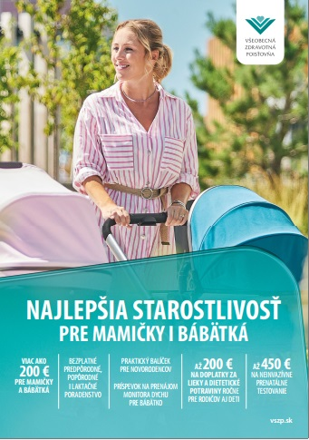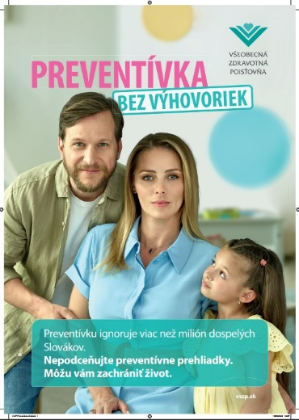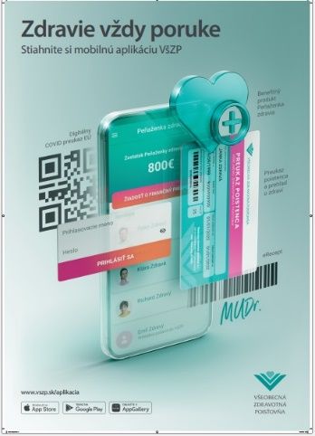

**Položka č. 4 – Leták A5 Položka č. 5 – Leták A3**

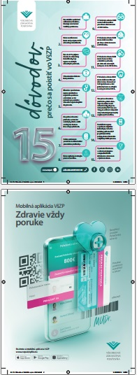 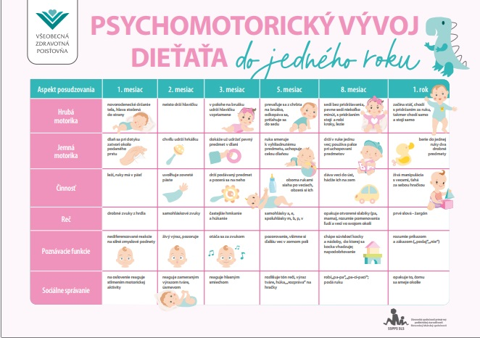

**Položka č. 6 – Leták DL – 3 lomy Položka č. 7 – Leták DL – 2 lomy**

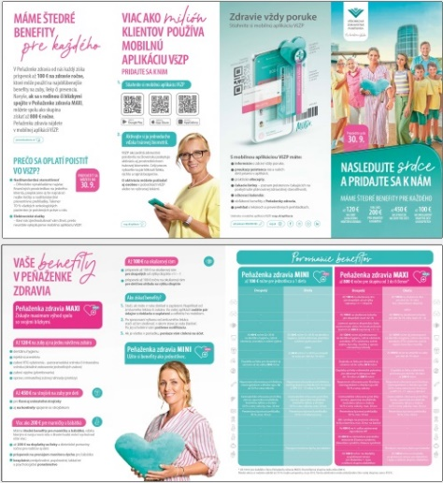 nie je ukážka

**Položka č. 8 – Leták DL – 1 lom Položka č. 9 – Leták DL – bez lomu**

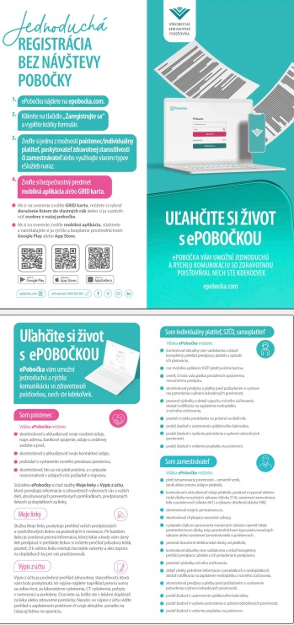 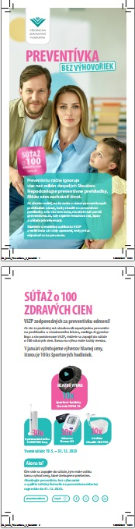

**Položka č. 10 – Zubný preukaz dieťaťa Položka č. 11 – Brožúra**

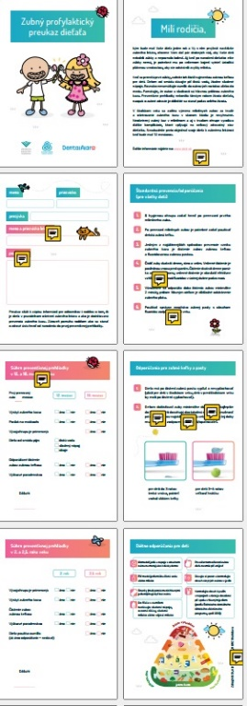 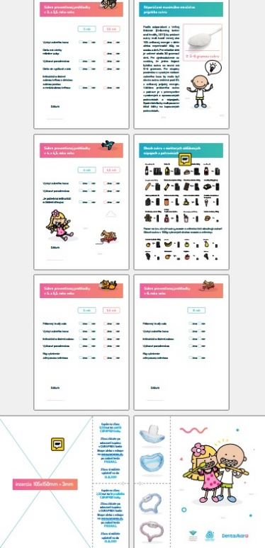 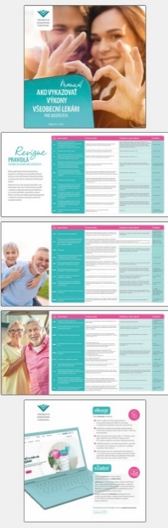

**Položka č. 12 – Nálepka 8x8cm Položka č. 13 – Nálepka 15x15cm**

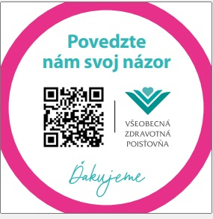 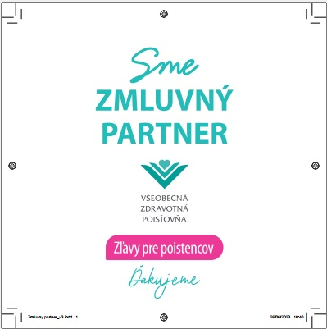

**Položka č. 14 – Nálepka 16x15cm Položka č. 15 – Nálepka s unikátnym QR kódom**

 